NỘI DUNG ÔN TẬP MÔN TIN HỌC KHỐI 7
(Tuần từ 10/2 đến 15/2)
- LÝ THUYẾT
- Em hãy trình bày khái niệm ô, địa chỉ ô, khối và địa chỉ khối trên trang tính.
- Em hãy nêu các bước để nhập công thức vào ô tính.
- Em hãy cho biết hàm trong chương trình bảng tính là gì? Việc sử dụng hàm trong chương trình bảng tính có ích lợi gì?
- Em hãy nêu các bước để nhập hàm vào ô tính.
- Em hãy trình bày cú pháp và chức năng của một số hàm tính toán trong Excel:
- Hàm tính tổng
- Hàm tính trung bình cộng
- Hàm xác định giá trị lớn nhất
- Hàm xác định giá trị nhỏ nhất
- Em hãy trình bày phương pháp điều chỉnh độ rộng cột, độ cao hàng, chèn thêm hoặc xóa hàng, cột.
- Em hãy trình bày các thao tác định dạng cơ bản trên trang tính.
- Tại sao phải thực hiện thao tác xem trang tính trước khi in? Em hãy trình bày những chế độ hiện thị trang tính.
- Em hãy trình bày phương pháp điều chỉnh ngắt trang, đặt lề và hướng giấy in.
- BÀI TẬP
Xác định địa chỉ ô, và công thức cần nhập để thực hiện các yêu cầu sau của bảng tính:
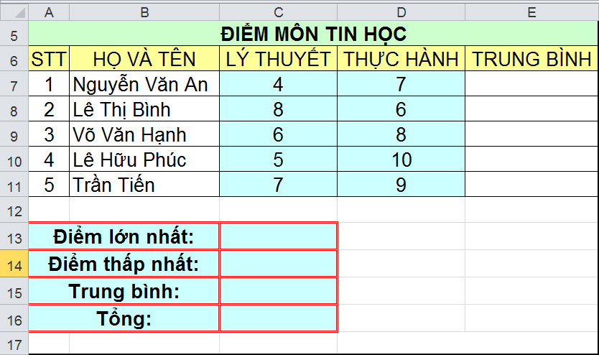
- Tính điểm TRUNG BÌNH = (LÍ THUYẾT + THỰC HÀNH * 2) /3
- Sử dụng hàm tìm điểm lý thuyết lớn nhất.
- Sử dụng hàm tìm điểm lý thuyết thấp nhất.
- Sử dụng hàm tính trung bình điểm lý thuyết
- Sử dụng hàm tính tổng điểm lý thuyết.

